**Триггеры DDL**

Триггеры DDL активируются в ответ на различные события языка DDL. Эти события в основном соответствуют инструкциям Transact-SQL, которые начинаются с ключевых слов CREATE, ALTER, DROP, GRANT, DENY, REVOKE или UPDATE STATISTICS. Системные хранимые процедуры, выполняющие операции, подобные операциям DDL, также могут запускать триггеры DDL.

Используйте триггеры DDL, если хотите сделать следующее.

* Предотвращать внесение определенных изменений в схему базы данных.
* Настроить выполнение в базе данных некоторых действий в ответ на изменения в схеме базы данных.
* Записывать изменения или события схемы базы данных.

Свойства:

Триггеры DDL срабатывают только после выполнения соответствующих инструкций DDL.

Триггеры DDL нельзя использовать в качестве триггеров INSTEAD OF.

Триггеры DDL не срабатывают в ответ на события, влияющие на локальные или глобальные временные таблицы и хранимые процедуры.

Триггеры DDL не создают специальные таблицы **inserted** и **deleted** .

Сведения о событии, приведшем к срабатыванию триггера DDL, и последующих изменениях, выполненных триггером, можно получить при помощи функции EVENTDATA.

В SQL Server 2008 и более поздних версий представление **sys.trigger_events** хранит метаданные о группе событий, для которой создан триггер, а также о событиях, входящих в эту группу

**Просмотр зависимостей триггера**

* [sys.sql_expression_dependencies ( Transact-SQL и #41;](https://msdn.microsoft.com/ru-ru/library/bb677315(v=sql.120).aspx)
* [sys.dm_sql_referenced_entities ( Transact-SQL и #41;](https://msdn.microsoft.com/ru-ru/library/bb677185(v=sql.120).aspx)
* [sys.dm_sql_referencing_entities ( Transact-SQL и #41;](https://msdn.microsoft.com/ru-ru/library/bb630351(v=sql.120).aspx)

Функция OBJECT_ID не может быть использована для выяснения факта существования в базе данных триггеров DDL, так как они не относятся к области схемы и данные о них не заносятся в каталог **sys.objects**.

Триггеры DDL масштаба базы данных хранятся как объекты в базах данных, в которых они создаются. Триггеры DDL можно создавать и в базе данных master, и они будут работать точно так же, как триггеры, созданные в пользовательских базах данных.

*Как триггеры DML, так и триггеры DDL по умолчанию выполняются в контексте того пользователя, который вызывает триггер.*

**Триггеры DML**

DML - INSERT, UPDATE, DELETE.

Триггеры DML — это хранимые процедуры особого типа, автоматически вступающие в силу, если происходит событие языка обработки данных DML, которое затрагивает таблицу или представление, определенное в триггере.

Преимущества:

Триггеры DML позволяют каскадно проводить изменения через связанные таблицы в базе данных; но эти изменения могут осуществляться более эффективно с использованием каскадных ограничений ссылочной целостности.

Для предотвращения случайных или неверных операций INSERT, UPDATE и DELETE и реализации других более сложных ограничений, чем те, которые определены при помощи ограничения CHECK.

В отличие от ограничений CHECK, DML-триггеры могут ссылаться на столбцы других таблиц.

Чтобы оценить состояние таблицы до и после изменения данных и предпринять действия на основе этого различия.

Несколько DML-триггеров одинакового типа (INSERT, UPDATE или DELETE) для таблицы позволяют предпринять несколько различных действий в ответ на одну инструкцию изменения данных.

Более сложные методы управления ошибками, чем системные ошибки

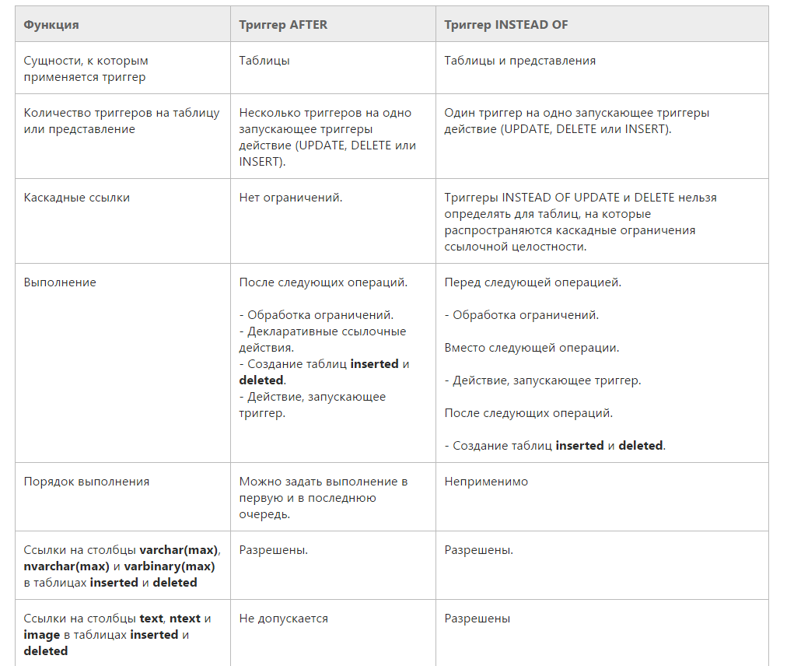При использовании триггеров DML может произойти откат изменений, нарушающих ссылочную целостность, что приводит к запрету модификации данных. Подобные триггеры могут применяться при изменении внешнего ключа в случаях, когда новое значение не соответствует первичному ключу. Обычно в указанных случаях используются ограничения FOREIGN KEY

Триггеры AFTER выполняются после выполнения действий инструкции INSERT, UPDATE, MERGE или DELETE. Триггеры AFTER никогда не выполняются, если происходит нарушение ограничения, поэтому эти триггеры нельзя использовать для какой-либо обработки, которая могла бы предотвратить нарушение ограничения. Для каждой из операций INSERT, UPDATE или DELETE в указанной инструкции MERGE соответствующий триггер вызывается для каждой операции DML.

Инструкция DELETE не разрешается, если используется параметр IF UPDATE.

Только владелец базы данных, администраторы DDL и владелец таблицы, для которой определяется триггер, имеют право создавать триггеры для текущей базы данных. (В отличие от разрешений для других типов инструкции CREATE это разрешение не может передаваться.)

Триггеры AFTER можно создавать только для базовых таблиц. Триггеры этого типа можно использовать для выполнения, среди прочих, следующих операций:

* создания журнала логов действий в таблицах базы данных;
* реализации бизнес-правил;
* принудительного обеспечения ссылочной целостности.

Триггеры INSTEAD OF

* значения не могут задаваться для вычисляемых столбцов;
* значения не могут задаваться для столбцов с типом данных timestamp;
* значения не могут задаваться для столбцов со свойством IDENTITY, если только параметру IDENTITY_INSERT не присвоено значение ON.

sp_settriggerorder - Указывает триггеры, срабатывающие первыми или последними. Промежуточные не определены.

Для изменения триггера DML требуется разрешение ALTER в таблице или представлении, в котором определен триггер.

Триггеры можно включать и выключать спец командами, а также командой Alter table.

Триггер DML может быть удален напрямую или в результате удаления таблицы триггера. При удалении таблицы удаляются все связанные с ней триггеры.

**Вставка нескольких строк**

**Проверка кол-ва вставленных строк: @@rowcount**

**Вложенные триггеры:**

При выполнении триггером действия, инициирующего другой триггер, триггеры DML и DDL становятся вложенными. Эти действия могут инициировать другие триггеры и т.д. Вложенность триггеров DML и DDL может составлять до 32 уровней. Можно разрешать или запрещать вложенность триггеров AFTER с помощью параметра конфигурации сервера **nested triggers** . Вложенность триггеров INSTEAD OF (только триггеры DML могут быть триггерами INSTEAD OF) не зависит от этого параметра.

*Рекурсивные триггеры:*

Прямая рекурсия

Косвенная рекурсия

Указание первого и последнего триггеров after (dml)

Если действие DELETE по отношению к потомку или ссылающейся таблице является результатом действия CASCADE для инструкции DELETE из родительской таблицы, а для этой дочерней таблицы определен триггер INSTEAD OF для DELETE, то триггер не учитывается и выполняется действие DELETE.

**Про incerted и deleted**

Нельзя в этих таблицах изменять данные напрямую или выполнять над ними операции языка описания данных DDL

**Триггеры входа**

Триггеры входа вызывают срабатывание хранимых процедур в ответ на событие LOGON. Это событие вызывается при установке пользовательского сеанса с экземпляром SQL Server. Триггеры входа срабатывают после завершения этапа проверки подлинности при входе, но перед тем, как пользовательский сеанс реально устанавливается. Следовательно, все сообщения, которые возникают внутри триггера и обычно достигают пользователя, такие как сообщения об ошибках и сообщения от инструкции PRINT, перенаправляются в журнал ошибок SQL Server. Если проверка подлинности завершается сбоем, триггеры входа не срабатывают.

В событии LOGON может быть определено несколько триггеров. Любой из этих триггеров может быть назначен как первый или последний триггер.

Перед тем как SQL Server активирует триггер входа, SQL Server создает неявную транзакцию, которая не зависит ни от какой пользовательской транзакции. Таким образом, при срабатывании первого триггера входа счетчик транзакций имеет значение 1. После завершения выполнения всех триггеров входа происходит фиксация транзакции. Как и для триггеров других типов, SQL Server возвращает ошибку, если триггер входа завершает выполнение со значением счетчика транзакций, равным 0. Инструкция ROLLBACK TRANSACTION сбрасывает счетчик транзакций в 0, даже если инструкция выдана внутри вложенной транзакции. Инструкция COMMIT TRANSACTION может уменьшить значение счетчика транзакций до 0. В связи с этим не рекомендуется использовать инструкции COMMIT TRANSACTION внутри триггеров входа.

Учитывайте следующее при использовании инструкции ROLLBACK TRANSACTION в триггерах входа.

* Происходит откат любых изменений данных, сделанных до точки отката ROLLBACK TRANSACTION. В эти изменения входят как изменения, сделанные текущим триггером, так и те изменения, которые были сделаны предыдущими триггерами, выполнявшимися в том же событии. Оставшиеся триггеры указанного события выполняться не будут.
* Текущий триггер продолжает выполнять все оставшиеся инструкции после инструкции ROLLBACK. Если какая-нибудь из инструкций изменит данные, откат этих изменений выполнен не будет.

Сеанс пользователя не будет установлен, если произойдет одно из следующих событий при выполнении триггера на событии LOGON.

* Произойдет либо откат, либо сбой исходной неявной транзакции.
* В тексте триггера появится ошибка с уровнем серьезности свыше 20.